 南昌大学实验报告
学生姓名： 刘世辉 学 号： 8003117156 专业班级： 信息安全174
实验类型：□ 验证 □ 综合 □ 设计 □ 创新 实验日期： 19/12/26 实验成绩：

一、实验项目名称

分组密码算法的实现

二、实验项目目的
- 实现IDEA密码算法

三、实验内容
- 实现IDEA密码算法
（1）代码实现IDEA加密算法。
（2）代码实现IDEA解密算法。

四、主要仪器设备及耗材
- 操作系统：Windows10
- 开发工具：NotePad++ 以及Python3.7
- 调试软件名称：Python3.7
- 版本号：V1.0

五、实验步骤：
- 实验原理：
- IDEA加密：
- 首先是整体的加密结构：

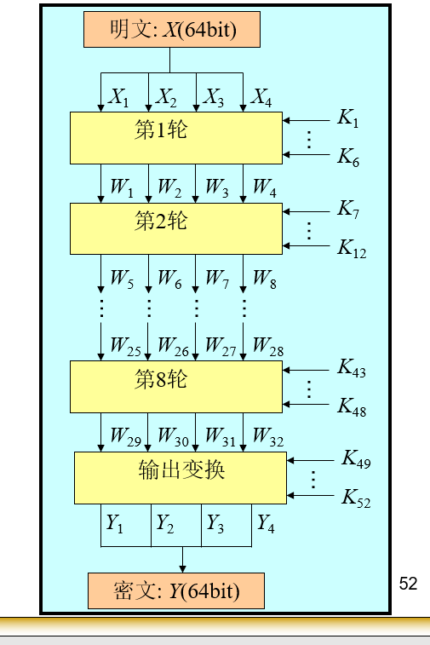

这个是总体的过程，其中每一轮都是长这样的：

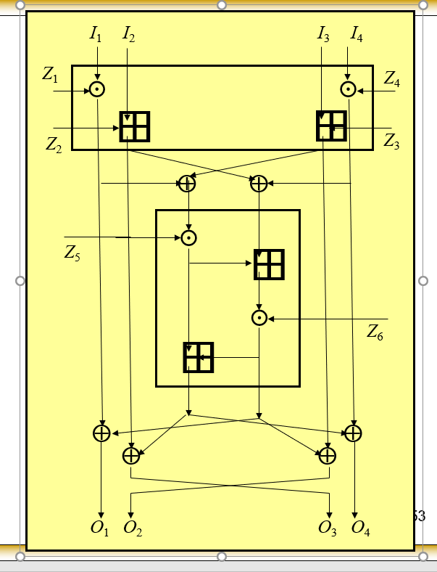
- 其中的关键有三点，异或运算，加模运算，乘模运算。

而其中的关键就是，加模运算两个操作数为0的时候，

乘模运算两个操作数为0的时候。
- IDEA解密：
- 解密算法与加密算法过程一致，但是，解密算法的子密钥生成不同。要用一张表进行转换：（具体在教材，现代密码学（第四版）的56页）
- 代码实现：
  - IDEA加密的实现：
    - 首先是三个重要的计算方式，模加运算，模乘运算，异或运算：

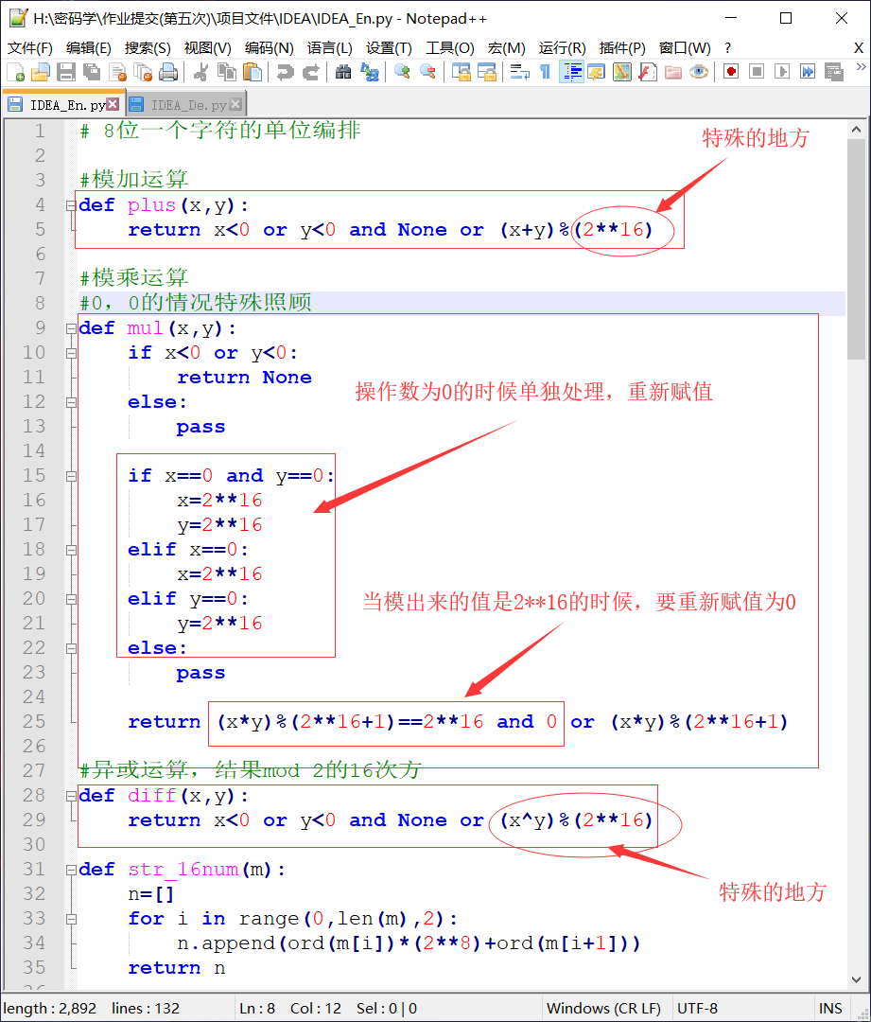
    - 接下来就是密钥拓展：

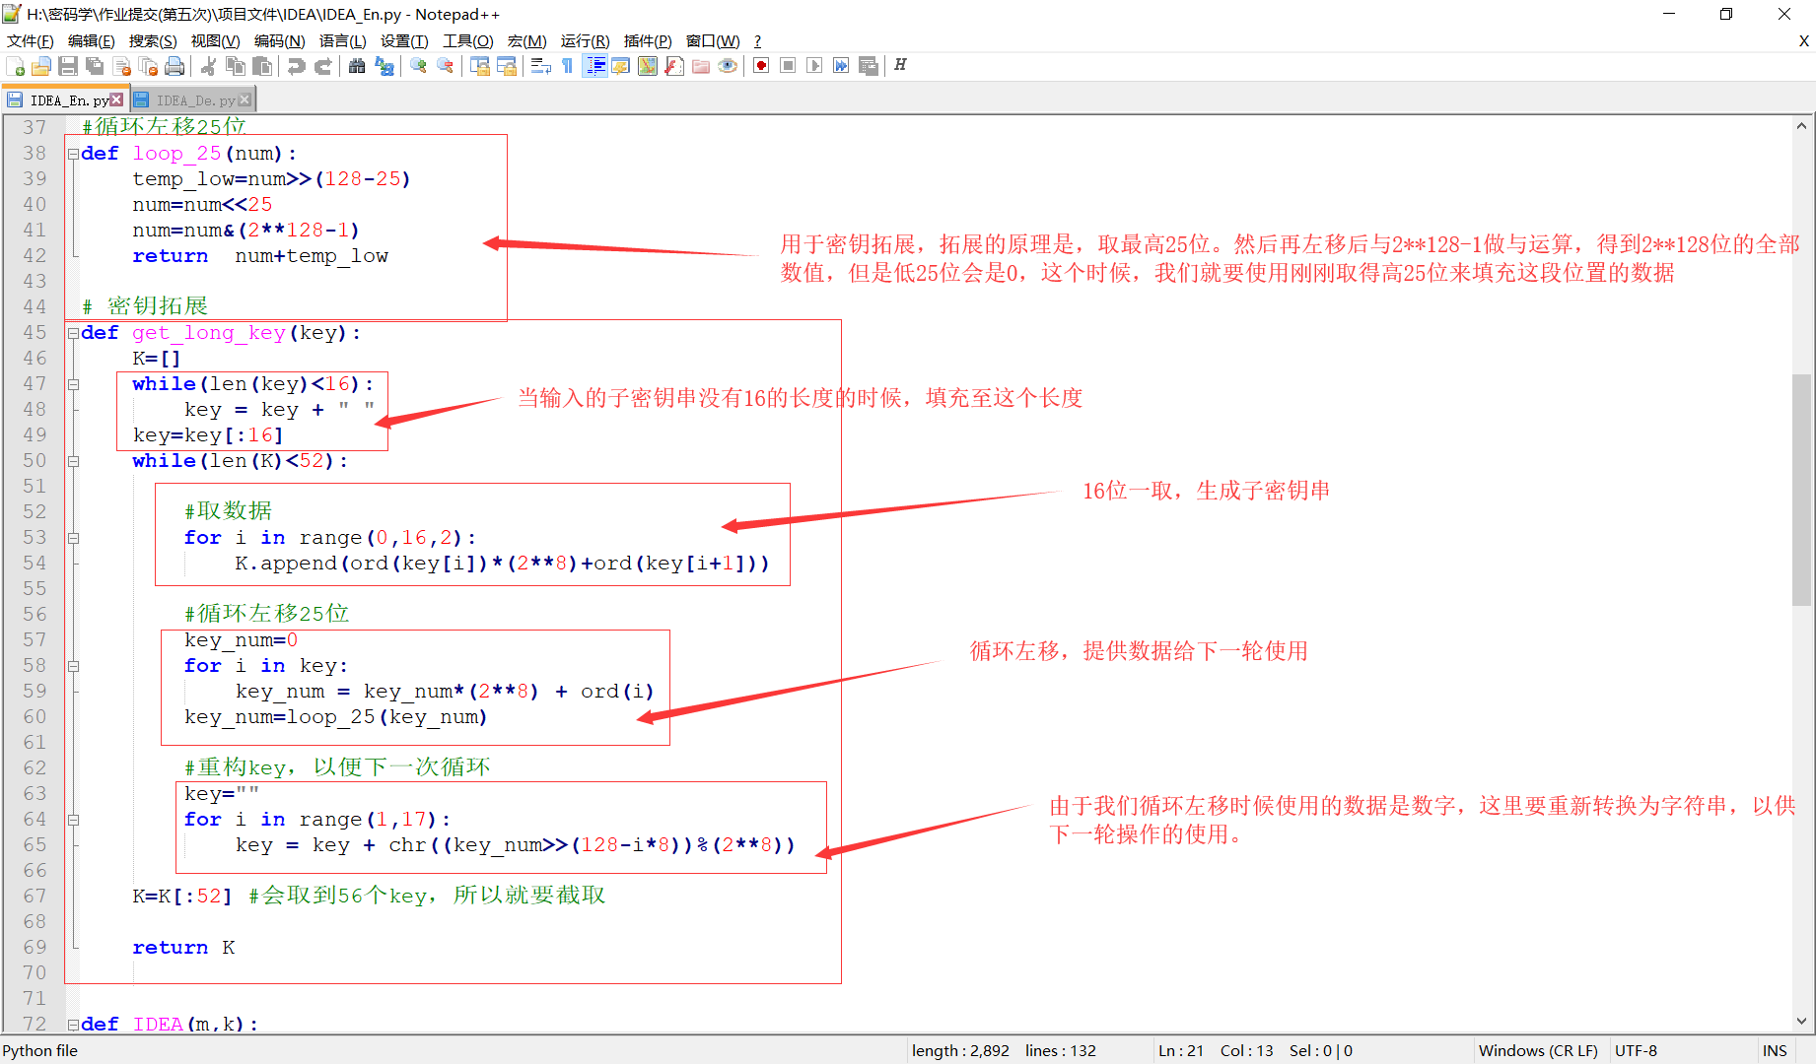
    - 主加密代码：

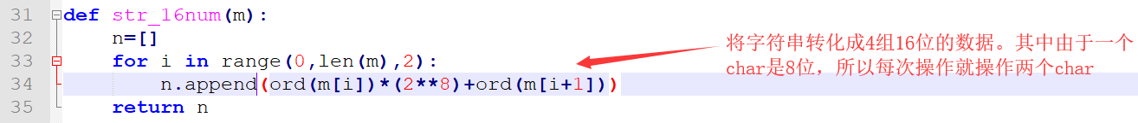

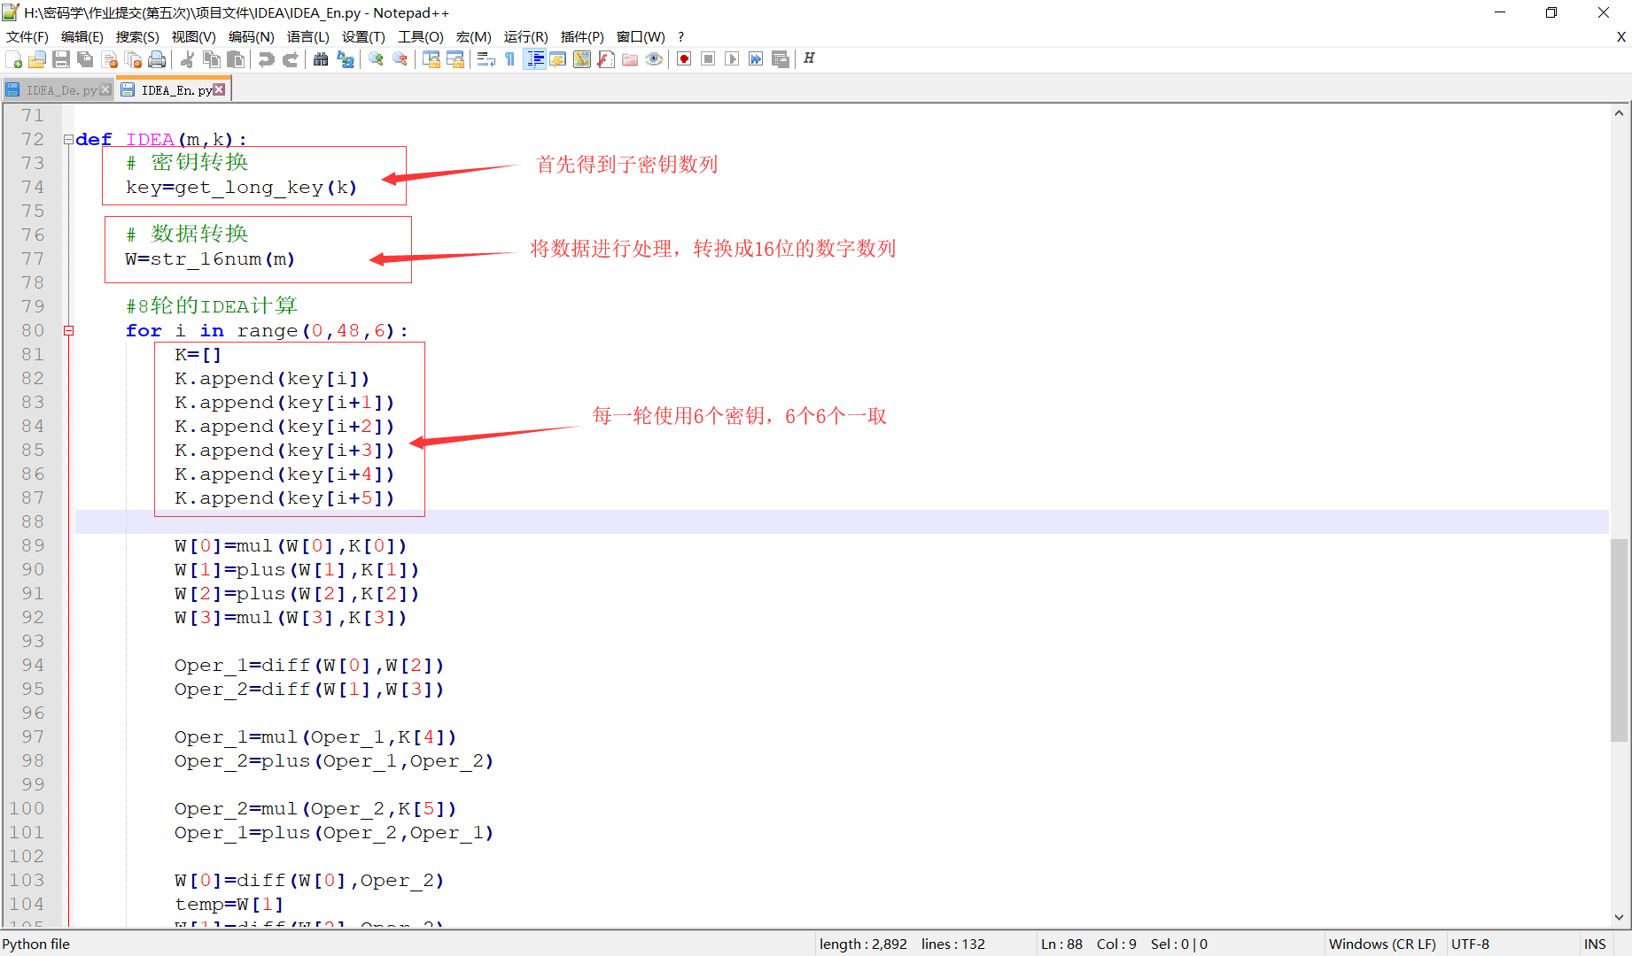

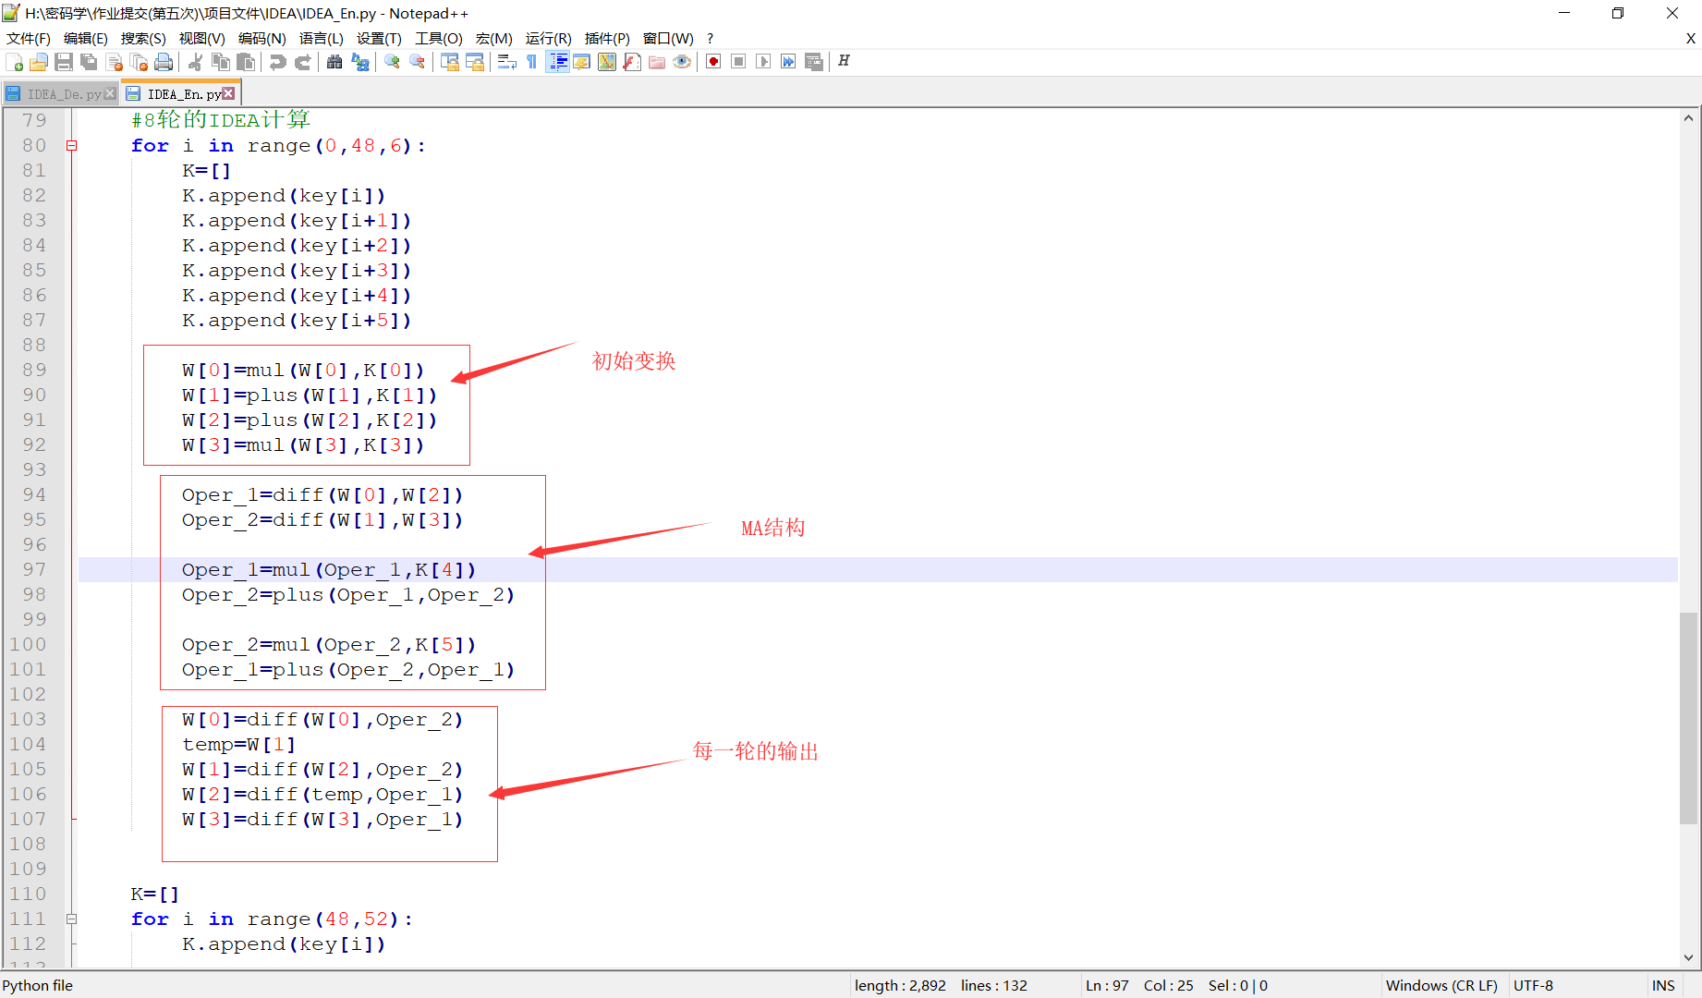

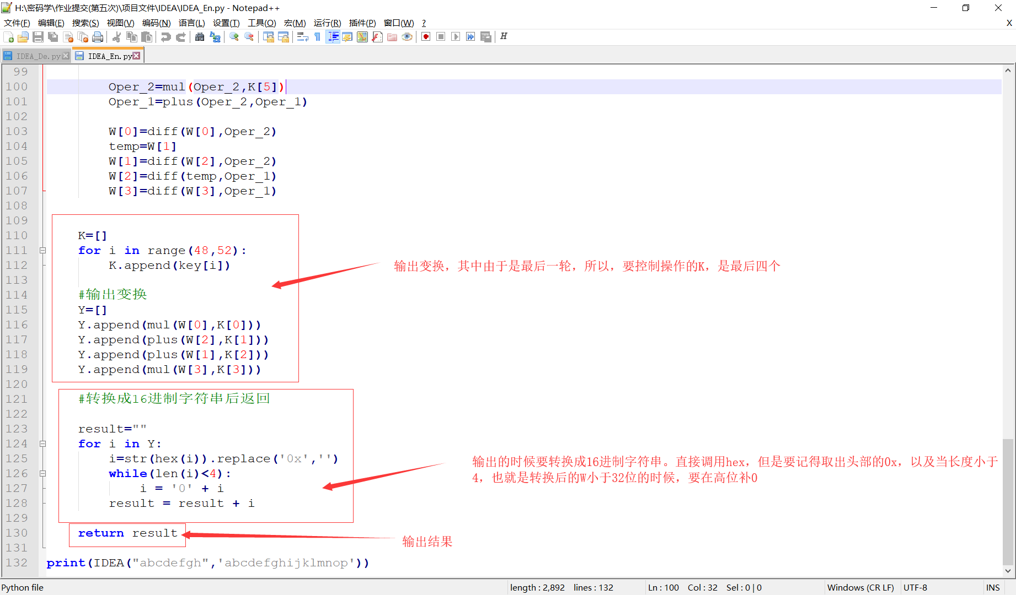
  - IDEA解密的实现：
    - 与加密最大不同的是，就是解密的时候，需要使用到一张解密的子密钥表，其他的都一样。所以，只要在密钥拓展的时候，加入这项操作，就可以了。

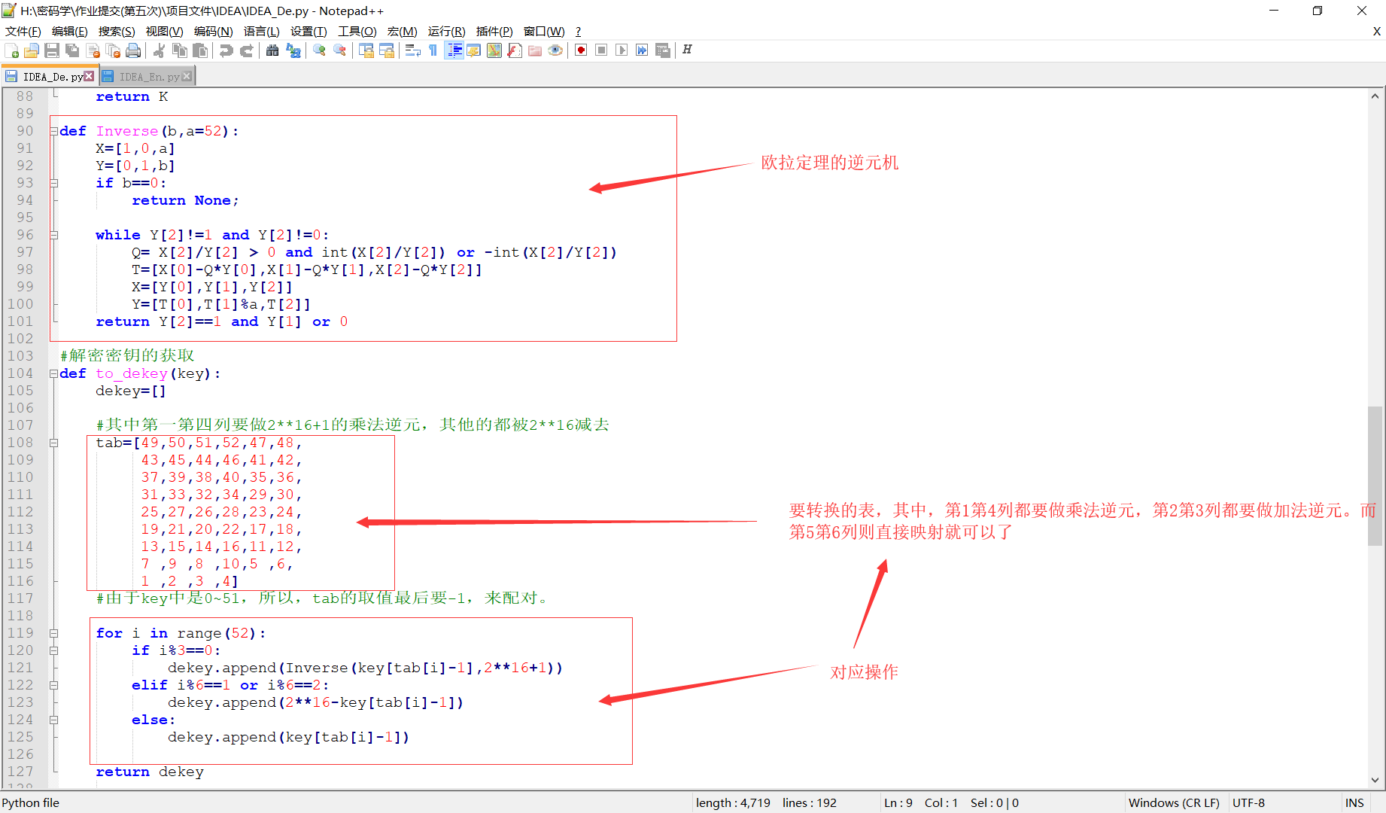

六、实验数据及处理结果
- DES加密：

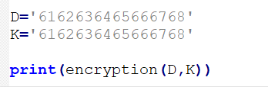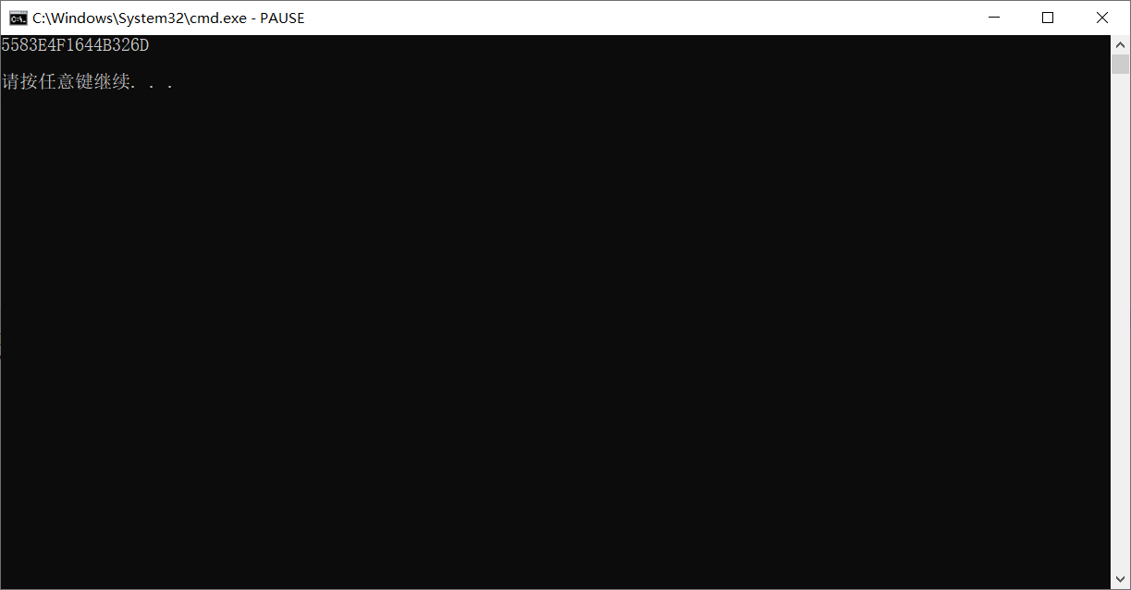
- DES解密：

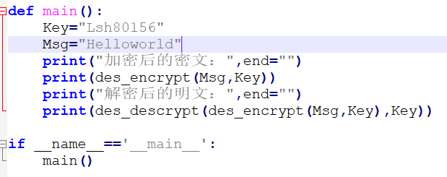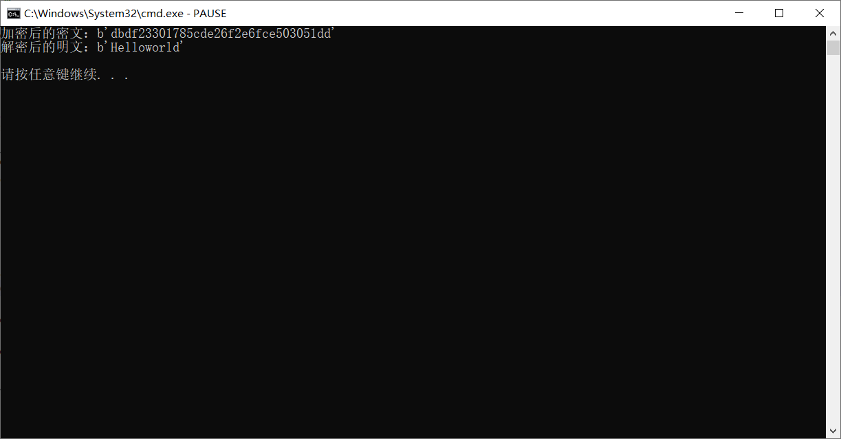
- AES加密：

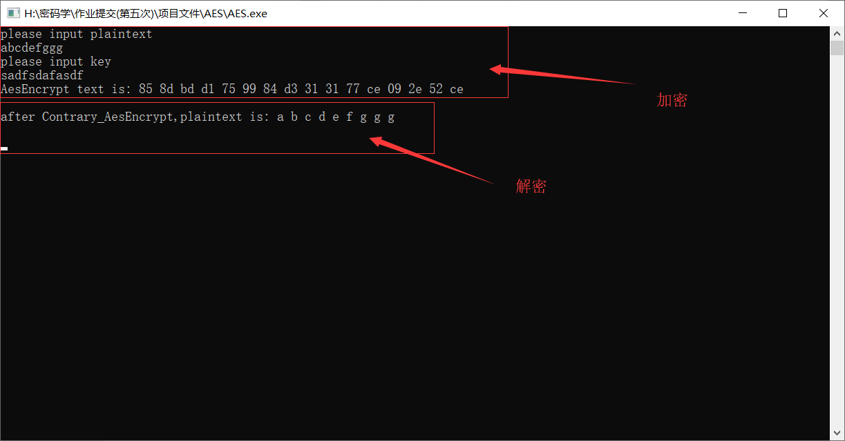
- AES解密：
- IDEA加密：

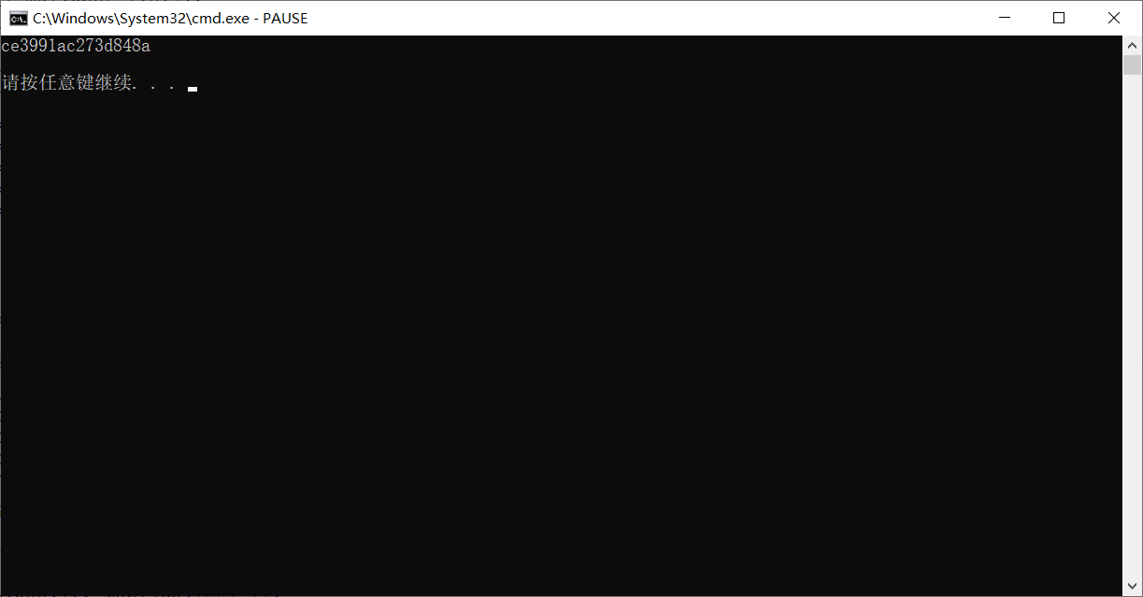
- IDEA解密：

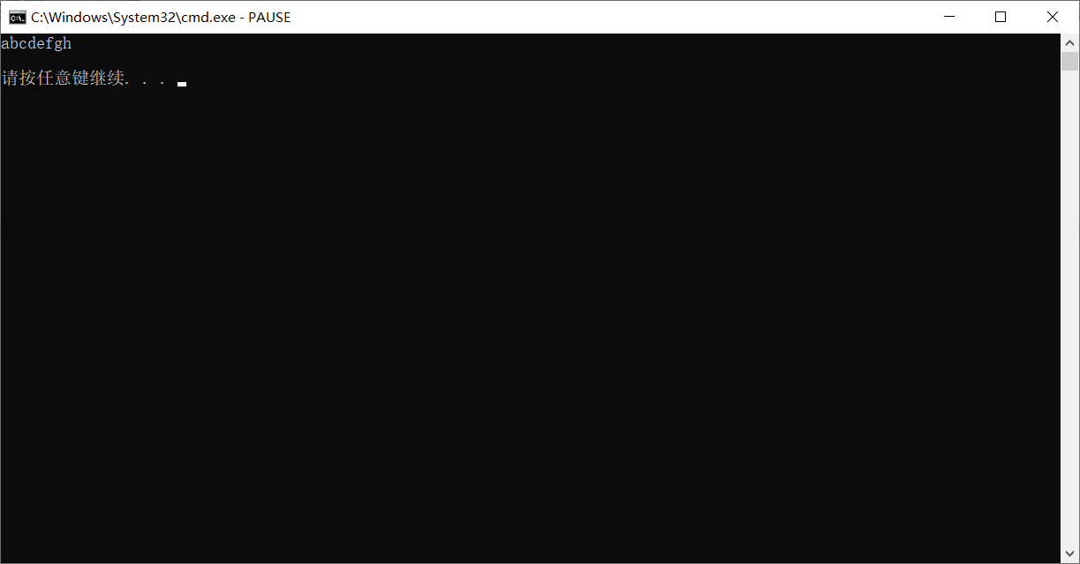

七、思考讨论题或体会或对改进实验的建议
- 因为起运行效率高，对硬件要求不高，分组加密在现实中应用很是广泛。由于是Feistel密钥体系，所以解密方面不会是一套新的计算方式，就像DES只要逆向输出解密子密钥。而IDEA的解密算法，也只要加一张密钥生成的对应表就可以了。AES则是把所有的变换变逆就可以了。
- 不过，由于加解密端使用相同的密钥，隐患还是有的。所以，一般使用分组加密的时候，可以配合公钥加密一起来使用。使用公钥密码来管理分组密钥，而加密数据则使用公钥密钥的管理的分组密钥，这样就可以即安全又高效的加密数据。

